编译原理实验综合报告

班级： 230710
组号： 第二组
小组成员： 侯景祺（组长）
何嘉悦
龙绍恒
王一帆

目录
一、组内分工与贡献介绍 4
二、系统功能概述 6
三、系统总体结构 8
3.1 分层流水线的设计理由 8
3.2 统一接口与输出文件 8
四、词法分析子系统 11
4.1 正规式描述 11
4.2 变换后的正规文法 11
4.3 状态转换图说明 13
4.4 数字属性值处理 14
4.5 标识符表、常量表与错误处理 14
4.6 词法测试结果分析 15
五、语法分析子系统 17
5.1 方法选择与改写后的产生式集合 17
5.2 子系统结构 18
5.3 主要数据结构与算法 19
5.4 错误处理机制 20
5.5 语法分析输出解释 20
六、三地址代码生成子系统 22
6.1 语法制导定义 22
6.2 主要数据结构 23
6.3 表达式与控制流模板 24
6.4 标准样例 TAC 分段说明 25
七、典型输入输出示例 27
7.1 测试用例组织 27
7.2 错误样例与结果分析 28
八、实验体会与思考 31
8.1 与实验要求的逐项对应 31
8.2 可运行程序包检查 31
九、结论 32

说明：本报告整合了“单独实验”中的实验一、实验二材料，并结合 compiler_merged_system 中的最终合并系统补写实验三内容。单独实验阶段，实验一采用手写词法分析器，实验二曾使用 Flex + Bison 对文法和语法树构造进行验证；为满足最终系统集成、统一接口、图形界面演示和可运行程序包提交的要求，综合版系统统一采用 Python 面向对象实现。以下内容以最终提交的合并系统为准，同时吸收单独实验阶段的设计成果。

一、组内分工与贡献介绍
本组的工作不是四个成员分别完成互不相关的文件，而是先统一接口，再分模块实现。组长负责确定工程目录、Token 结构、输出文件名称和演示流程；各模块负责人在统一接口下分别完成词法、语法和三地址代码生成。最终集成时，各成员共同检查输出格式是否一致，确保报告、PPT、源码和可运行程序包之间能够互相对应。
在报告撰写中，分工也遵循系统结构展开：词法负责人补充正规式、正规文法和状态图；语法负责人补充文法改写、递归下降函数和错误恢复；代码生成负责人补充属性文法、临时变量、标号和典型三地址代码；组长负责把单独实验材料与最终合并系统统一成综合报告。
成员 1：组长 侯景祺
负责确定开发语言、工程目录、输入输出文件格式以及模块间接口；统一 Token 种别码、属性结构和错误信息格式；设计“源程序文件 -> 词法分析 -> 语法分析 -> 三地址代码输出”的总体流程；完成各模块集成、目录整理、PPT 总体结构与综合报告中的“组内分工与贡献介绍”“系统功能概述”“系统总体结构”等内容。
成员 2：实验一——词法分析负责人 何嘉悦
负责整理标识符、整数、关键字、运算符和分隔符的正规式，给出变换后的正规文法与状态转换关系，设计并实现 scan() 接口，输出 tokens.txt，维护标识符表和常量表，并完成词法部分的实验报告内容。
成员 3：实验二——语法分析负责人 龙绍恒
负责对实验文法进行整理与改写，设计 parseProgram()、parseStmt()、parseCond()、parseExpr()、parseTerm()、parseFactor() 等递归下降分析函数，构建语法分析输出和语法树输出，设计语法错误处理与恢复策略，并完成语法分析子系统的实验报告内容。
成员 4：实验三——三地址代码生成负责人 王一帆
负责设计三地址代码格式、临时变量与标号生成机制，实现表达式、条件语句、分支语句和循环语句的中间代码生成，整理指导书样例和错误样例，完成三地址代码生成部分的撰写与测试结果汇总。
全组共同完成的工作
全组共同讨论并确定统一接口、错误处理格式、测试输入输出格式和最终展示方案；共同完成系统联调、综合验收准备、典型样例整理与综合报告检查，保证三个实验最终能够合并为一个结构清晰、可演示、可运行的小型编译前端系统。

二、系统功能概述
参考实验指导书要求，最终提交内容应包括综合报告、源程序、典型输入输出和可运行程序包。本系统围绕这四类交付物组织：报告说明设计与实现，compiler_merged_system 保存最终源码，tests 目录保存典型测试，可运行程序包已经按“计算机学院2026年第2组.exe”命名。

系统定位为教学语言的编译前端，而不是完整 C 编译器。因此报告只描述已实现的标识符、常量、表达式、if、while、复合语句和三地址代码生成，不额外宣称数组、函数、声明语句或目标机器代码生成等未实现功能。
要求项 | 本组实现方式 | 对应文件或输出
综合报告 | 整合实验一、实验二、实验三，并补充系统总体结构与实验体会 | 第二组 编译原理实验综合报告.docx
源程序 | Python 面向对象实现 Lexer、Parser、CodeGenerator 与 GUI | compiler_merged_system/src
典型输入输出 | 保存词法、表达式、if、while、综合样例和错误恢复样例 | tests/inputs 与 tests/outputs
可运行程序包 | 生成第二组命名的图形界面版和命令行版 | release/计算机学院2026年第2组
本系统面向实验指导书中的简单教学语言，完成从源程序文件到中间代码的编译前端处理。系统定位不是完整的 C 编译器，而是一个“小型语言 -> Token 序列 -> 语法结构 -> 三地址代码”的教学型翻译系统。系统的主要功能如下：
- 从 input.txt 读取源程序，支持多行、多语句输入。
- 对源程序进行词法分析，输出 tokens.txt。
- 对 Token 序列进行语法分析，输出 parse.txt 和 parse_tree.txt。
- 在语法分析过程中同步进行语法制导翻译，输出 tac.txt。
- 记录词法、语法和简单语义错误，输出 errors.txt。
- 额外维护标识符表 symbols.txt 与常量表 constants.txt，便于展示扩展能力。
系统支持的基本语言结构包括：
- 标识符：字母开头，后接字母或数字；
- 关键字：if、then、else、while、do；
- 常量：十进制整数、八进制整数、十六进制整数；
- 扩展常量：十进制实数、八进制实数、十六进制实数；
- 运算符与分隔符：+ - * / > < = ( ) ; { }；
- 语句类型：赋值语句、if-then、if-then-else、while-do、复合语句块。
系统运行方式包括命令行模式和图形界面模式。命令行模式适合批量测试和自动输出文件；图形界面模式适合课程验收时现场展示输入、输出与错误处理过程。综合版系统的特点是接口统一、模块清晰、输出文件完整、便于扩展和演示。

三、系统总体结构

3.1 分层流水线的设计理由
综合系统采用“源程序 -> Token -> 语法结构 -> 三地址代码”的流水线结构，是为了让每个实验阶段都有明确边界。词法分析只负责字符到单词的转换，语法分析只判断 Token 序列是否满足文法，代码生成只在语法结构成立后输出等价的中间代码。
这种分层也便于定位错误：如果 tokens.txt 已经错误，问题通常在字符扫描、进制转换或保留字判断；如果 tokens.txt 正确但 parse.txt 拒绝，问题通常在文法匹配；如果语法正确但 tac.txt 控制流异常，则重点检查标号生成和属性传递。

3.2 统一接口与输出文件
词法分析器对外只提供 scan()，语法分析器不直接读取字符，也不重新判断关键字或数字类型。Token 中的 type 用于语法判断，lexeme 保留源程序原文，attr 保存归一化后的属性值，line 和 column 用于错误定位。
输出文件由 pipeline 统一写入，因此命令行版和图形界面版共享同一套编译逻辑。tokens.txt 对应词法分析，parse.txt 与 parse_tree.txt 对应语法分析，tac.txt 对应三地址代码生成，symbols.txt 与 constants.txt 用于展示标识符表和常量表，errors.txt 用于集中记录错误。
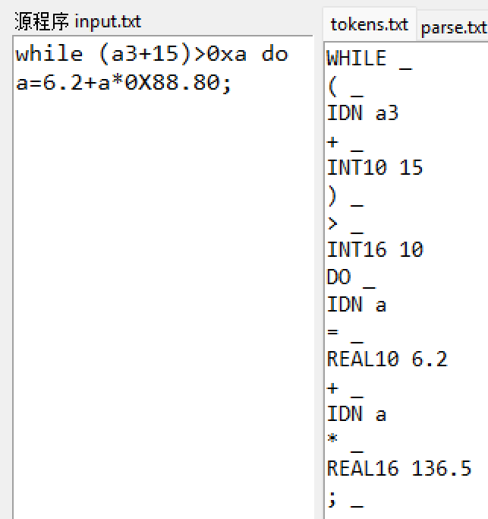
图 3-1 GUI 中源程序与 Token 输出的对应关系
模块 | 输入 | 输出 | 主要职责
Lexer | 源程序字符流 | Token 序列 | 识别单词、转换属性值、记录词法错误
Parser | Token 序列 | 产生式记录、语法树 | 验证语法结构、错误恢复
CodeGenerator | 语法分析过程中的语义动作 | 三地址代码 | 生成临时变量、标号和跳转语句
pipeline | 输入文件或 GUI 文本 | 统一输出目录 | 组织完整编译流程
系统采用“词法分析 -> 语法分析 -> 语法制导翻译 -> 文件输出”的分层流水线结构，其总体流程如下：
源程序 input.txt
-> Lexer.scan() 逐个产生 Token
-> Parser 递归下降分析 Token 序列
-> CodeGenerator 生成三地址代码
-> pipeline 统一写出 tokens / parse / parse_tree / tac / errors
综合版系统的核心模块划分如下：
- src/token_defs.py：统一定义 TokenType、Token、关键字表、运算符表以及输出名称。
- src/lexer.py：实现词法分析器 Lexer，对外只暴露 scan() 接口。
- src/parser.py：实现递归下降语法分析，并在分析过程中同步生成三地址代码。
- src/codegen.py：实现 newtemp()、newlabel()、emit() 等中间代码生成工具函数。
- src/pipeline.py：封装完整编译流程，负责调用各阶段并统一输出结果文件。
- main.py：命令行入口。
- gui_tkinter.py / gui_pyqt6.py：图形界面入口，便于课程验收演示。
在接口设计上，本系统坚持“上层不直接操作下层内部状态”的原则。语法分析器不能直接读取字符流，只能通过词法分析器的 scan() 获取下一个 Token；三地址代码生成器不参与具体语法判断，而是由语法分析过程在恰当的时刻调用 emit() 输出代码。这样的分层设计保证了系统结构清晰，也便于以后继续扩展语义分析、目标代码生成或优化模块。

四、词法分析子系统

4.1 正规式描述
词法规则的设计同时考虑基础要求和扩展要求。基础要求覆盖标识符、三类整数、关键字、运算符和分隔符；扩展部分加入实数、下划线或点连接的扩展标识符，并维护标识符表和常量表。
关键字不单独设计复杂状态链，而是先按标识符规则读取完整字符串，再查关键字表。如果读到 while，则返回 WHILE；如果读到 data，则返回 IDN。这种方式减少了状态图数量，也符合实际词法分析器的常见实现方式。
词法分析器首先根据首字符把输入分配到标识符、数字、运算符、分隔符或错误处理分支。基础 Token 的正规式可以表示为：
letter -> [A-Za-z]
digit -> [0-9]
octdigit -> [0-7]
hexdigit -> [0-9a-fA-F]

IDN -> letter(letter|digit)*
INT10 -> 0 | [1-9][0-9]*
INT8 -> 0[0-7]+
INT16 -> 0[xX][0-9a-fA-F]+
REAL10 -> (0|[1-9][0-9]*)\.[0-9]+
REAL8 -> 0[0-7]+\.[0-7]+
REAL16 -> 0[xX][0-9a-fA-F]+\.[0-9a-fA-F]+
KEYWORD -> if | then | else | while | do
OP -> + | - | * | / | > | < | = | ( | ) | ; | { | }
其中，IDN、INT10、INT8、INT16 是实验指导书要求的基本识别对象；REAL10、REAL8、REAL16 属于综合版在原实验基础上的拓展能力。综合版还在基础标识符规则之上，允许识别 my_var、obj.field 这类更接近实际程序设计语言的变量形式，但实验基本要求仍以“字母开头，后接字母或数字”为主。

4.2 变换后的正规文法
根据上述正规式，可以得到右线性文法的主要形式如下：
1. 标识符
I -> letter A
A -> letter A | digit A | ε

2. 十进制整数
N -> 0 | nz B
B -> digit B | ε

3. 八进制整数
O -> 0 Q
Q -> octdigit Q | octdigit

4. 十六进制整数
H -> 0 x Y | 0 X Y
Y -> hexdigit Y | hexdigit

5. 十进制实数
R10 -> N . D
D -> digit D | digit

6. 八进制实数
R8 -> O . P
P -> octdigit P | octdigit

7. 十六进制实数
R16 -> 0 x Y . Z | 0 X Y . Z
Z -> hexdigit Z | hexdigit
关键字和运算符的识别本质上也可以看成特殊的有限自动机分支，但在实现时更适合通过保留字表和运算符表直接完成映射，因此没有单独展开为完整文法集合。

4.3 状态转换图说明
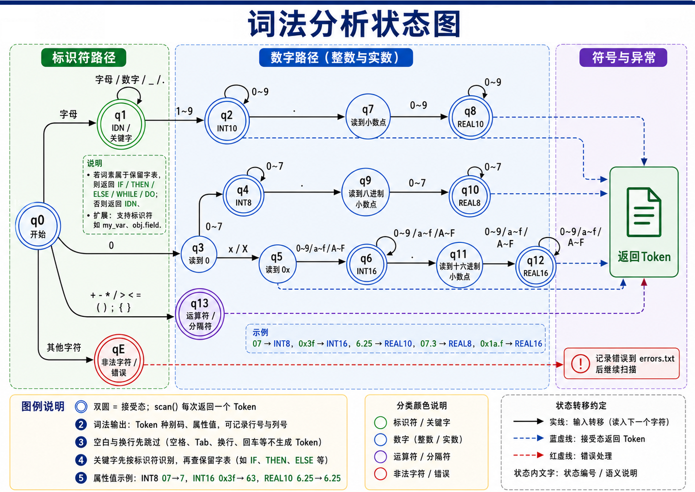
图 4-1 词法分析状态转换图
状态图中 q0 是唯一入口。q1 对应标识符或关键字路径；q2、q3、q4、q5、q6 等状态对应不同数字前缀；q8、q10、q12 对应不同实数接受状态；q13 对应运算符和分隔符；qE 对应非法字符或无法识别的错误状态。
状态图中的实线表示继续读取字符，虚线表示达到接受状态并返回 Token，红色路径表示错误处理。scan() 每次只返回一个 Token，因此到达接受状态后会停止当前单词识别，并把控制权交给语法分析器或主流程。
词法分析器的核心思想是确定有限自动机（DFA）。综合版虽然使用代码实现，而不是在程序中显式构造状态图，但其识别流程可以概括为以下几个主要状态：
- S0：初始状态。跳过空白字符；遇到字母转入标识符状态；遇到数字转入数值状态；遇到运算符或分隔符直接接受；遇到其他字符进入错误状态。
- S1：标识符状态。持续读取字母和数字；识别结束后查关键字表，若为保留字则返回关键字 Token，否则返回 IDN。
- S2：前导 0 状态。若后继为 x/X，转入十六进制状态；若后继仍为八进制数字，转入八进制状态；若后继为 .，转入实数状态；若后继为空白或分隔符，则把单独的 0 当作十进制整数处理。
- S3：十进制整数状态。持续读取十进制数字；若遇到 . 则转入十进制实数状态，否则接受为 INT10。
- S4：十六进制状态。读取 0x/0X 后持续读取十六进制数字；若遇到 . 则转入十六进制实数状态，否则接受为 INT16。
- S5：八进制状态。持续读取 0-7；若遇到 . 则转入八进制实数状态，否则接受为 INT8。
- S6/S7/S8：实数状态。继续读取小数部分，若小数部分为空或包含不合法字符，则生成错误 Token；否则接受为对应的实数类型。
- SE：错误状态。记录当前字符及其所在行列号，向 errors.txt 写入 LexicalError 信息。
根据上述状态和转移关系，可以直接绘制出实验要求中的状态转换图；综合报告中采用文字化说明，既保留了状态图的设计思路，也与最终程序实现保持一致。

4.4 数字属性值处理
不同进制常量在词法阶段就完成属性归一化。07 被识别为 INT8，属性值为 7；0x3f 被识别为 INT16，属性值为 63；0X88.80 被识别为 REAL16，属性值为 136.5。后续语法分析与代码生成只使用 attr，不再关心源程序原始进制。
07 -> INT8 7
0x3f -> INT16 63
0X88.80 -> REAL16 136.5
6.2 -> REAL10 6.2

4.5 标识符表、常量表与错误处理
综合版系统额外输出 symbols.txt 和 constants.txt。symbols.txt 记录标识符名称、首次出现位置和出现次数；constants.txt 记录常量类型、原始写法、属性值和出现次数。这些信息虽然不是完整语义分析，但为后续类型检查或符号表扩展留下了基础。
词法错误处理遵循“记录错误并继续扫描”的原则。遇到非法字符时，系统生成 TK_ERROR 并写入 errors.txt；遇到 0x 后没有十六进制数字、八进制中出现非法数字、小数点后缺少数字等情况，也会给出包含行列号的错误信息。

4.6 词法测试结果分析
词法测试首先使用较短输入验证基础规则，例如 0 92+data>0x3f 00 while。该输入同时覆盖十进制整数、标识符、关系运算符、十六进制整数、八进制整数和关键字，适合用于确认 scan() 的基本路径都能走通。
在指导书综合样例中，词法分析还需要处理没有空格分隔的片段，例如 c=b*c+d;。这能证明系统不是依赖空格切词，而是逐字符扫描；运算符和分隔符即使与标识符紧贴，也能被独立识别。
输入：0 92+data>0x3f 00 while
输出：
INT10 0
INT10 92
+ _
IDN data
> _
INT16 63
INT8 0
WHILE _
扩展测试中还包含 6.2、0X88.80、my_var 等输入，用于验证实数与扩展标识符。对于这些扩展内容，报告中只作为系统增强能力说明，不把它们描述成指导书基础要求必须项。
词法分析子系统采用统一的 Token 数据结构：
Token {
type : TokenType
lexeme : 原始串
attr : 属性值
line : 行号
column : 列号
}
其中，lexeme 保存源程序中的原始字面值，attr 保存经过语义归一化后的属性值。例如：
- 0x3f 的 lexeme 为 0x3f，attr 为 63；
- 07 的 lexeme 为 07，attr 为 7；
- if、+、; 等关键字和符号的 attr 统一记为 _。
Lexer 内部还维护以下辅助数据：
- pos、line、column：当前扫描位置与源程序坐标；
- tokens：已识别出的 Token 序列；
- errors：词法错误信息；
- identifier_table：标识符表，记录变量名、首次出现位置与出现次数；
- constant_table：常量表，记录常量类型、原始串、归一化值与出现次数。
scan() 的算法步骤如下：
1. 跳过空格、换行、制表符，同时更新行号和列号。
2. 若到达文件末尾，返回 EOF。
3. 若当前字符为字母，则进入标识符/关键字识别流程。
4. 若当前字符为数字，则按照“十六进制 -> 八进制/十进制 -> 实数”的顺序继续判断。
5. 若当前字符为运算符或分隔符，则直接返回对应 Token。
6. 若当前字符不属于任何合法类别，则生成 TK_ERROR，并写入错误信息。
7. 对已经识别出的标识符和常量更新表项，再把 Token 加入输出序列。
这种实现方式的优点是单次扫描即可完成识别、定位和归一化处理；语法分析器只需要重复调用 scan() 就可以按顺序获取输入单词，从而实现良好的模块解耦。

五、语法分析子系统

5.1 方法选择与改写后的产生式集合
单独实验阶段曾使用 Flex 与 Bison 验证语法树构造和自动生成分析器的可行性；综合版最终采用递归下降分析，是因为它更容易和手写 Lexer、parse.txt 展示、parse_tree.txt 输出以及三地址代码生成统一到同一套流程中。
递归下降的优点是文法结构与函数结构对应清楚。parseProgram() 对应 P，parseStmt() 对应 S，parseCond() 对应 C，parseExpr() 对应 E，parseTerm() 对应 T，parseFactor() 对应 F。每个函数既能完成语法匹配，也能返回语法树节点或表达式属性。
单独实验阶段，我们曾使用 Flex + Bison 实现过一个 LALR(1) 语法分析器，用于验证文法设计和语法树构造的正确性；在最终综合版中，为了与手写词法分析器及实验三的属性翻译更自然地衔接，我们统一采用递归下降分析法，并对原文法进行了改写，消除了左递归，得到如下产生式集合：
P -> S ; P'
P' -> S ; P' | ε

S -> id = E
S -> if C then S
S -> if C then S else S
S -> while C do S
S -> { P }

C -> E > E
C -> E < E
C -> E = E

E -> T E'
E' -> + T E' | - T E' | ε

T -> F T'
T' -> * F T' | / F T' | ε

F -> ( E )
F -> id
F -> int8 | int10 | int16
F -> real8 | real10 | real16
该文法满足以下两个关键目标：
- 通过 E/T/F 三层结构自然保证乘除优先于加减；
- 通过把分号统一放在 P -> S ; P' 中处理，避免让每一种语句规则都重复处理语句结束符，结构更加清晰。

5.2 子系统结构

parse.txt 使用两栏输出：左栏保留产生式，右栏解释该产生式在当前源程序中的真实含义。例如 F -> int16 不只表示匹配了十六进制整数，还会显示“源程序写作 0xa，属性值为 10”。
函数 | 对应文法符号 | 主要作用
parseProgram() | P | 识别多条语句构成的程序
parseStmt() | S | 识别赋值、if、while 和复合语句
parseCond() | C | 识别关系表达式并生成真假跳转
parseExpr() | E | 处理加减表达式
parseTerm() | T | 处理乘除表达式
parseFactor() | F | 处理标识符、常量和括号表达式
递归下降语法分析器中的主要函数与非终结符一一对应：
- parseProgram()：处理整个程序入口，对应 P。
- parseStmt()：处理赋值、条件、循环和复合语句，对应 S。
- parseCond()：处理关系表达式，对应 C。
- parseExpr()：处理加减表达式，对应 E。
- parseTerm()：处理乘除表达式，对应 T。
- parseFactor()：处理标识符、常量和括号表达式，对应 F。
- match()：匹配当前 Token 是否为预期类型。
- synchronize()：发生语法错误后跳到下一个 ;、} 或 EOF，实现续编译。
系统输出两类语法分析结果：
- parse.txt：记录产生式及其在当前源程序中的真实含义，例如某个 F -> int16 对应的实际值可能是“10，源程序写作 0xa”。
- parse_tree.txt：使用缩进 ASCII 树展示语法层次结构，便于验收时直观展示 while、if、表达式嵌套等结构。

5.3 主要数据结构与算法
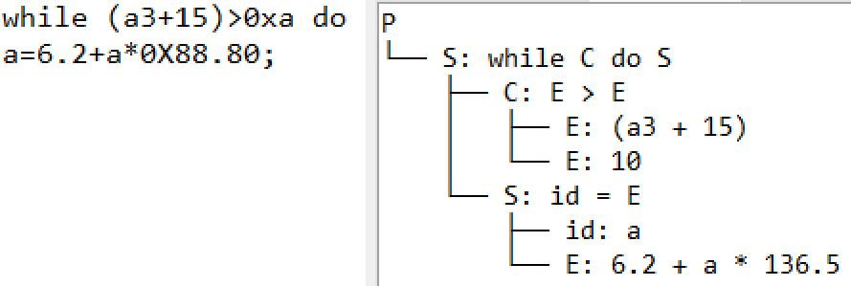
图 5-1 GUI 中 parse_tree.txt 的语法树展示
语法树输出的作用是让嵌套结构更直观。对于 while 嵌套 if 再嵌套 while 的标准样例，缩进树可以清楚显示每层条件、语句体和表达式的归属关系，便于验收时从结构角度解释程序。
ExprResult 是语法分析与代码生成之间的重要桥梁。place 表示当前表达式结果所在位置，text 用于 parse.txt 展示，tree 用于 parse_tree.txt 展示。这样一个表达式在分析时就同时完成了语法、展示和代码生成所需信息的传递。
综合版语法分析器引入了两个关键辅助结构：
TreeNode(label, children)
ExprResult(place, text, tree)
其中：
- TreeNode 用于构造 parse_tree.txt 所需的树形结构；
- ExprResult.place 表示当前表达式结果在三地址代码中的位置；
- ExprResult.text 表示当前表达式的人类可读文本；
- ExprResult.tree 用于把表达式部分也纳入语法树展示。
语法分析算法的核心思想如下：
1. 程序从 parseProgram() 进入，循环识别若干条 S ; 形式的语句。
2. parseStmt() 根据当前 Token 类型选择赋值、if、while 或复合语句分支。
3. parseExpr() 和 parseTerm() 使用循环而不是左递归函数调用来处理连续的加减、乘除运算，既避免左递归，也天然体现左结合性。
4. parseFactor() 处理最基本的语法单位：括号表达式、变量名和常量。
5. 每次识别到一条产生式时，系统把“产生式 + 当前真实含义”写入 trace_rows，最后统一格式化到 parse.txt。
例如，在识别 while (a3+15)>0xa do ... 时，parse.txt 中会输出如下信息：
C -> E relop E | C => (a3 + 15) > 10; 真->L1, 假->L2
F -> int16 | F => 10，源程序写作 0xa
S -> while C do S | S => while C do S; 每轮从 L0 判断，真进 L1，假跳 L2
这类“两栏输出”既保留了实验要求中的产生式推导轨迹，又补充了真实源程序语义，便于演示和答辩。

5.4 错误处理机制
语法错误恢复采用同步符号策略。遇到不符合预期的 Token 时，系统先记录 SyntaxError，再跳过输入直到分号、右大括号或 EOF，然后尝试继续分析下一条语句。
选择这些同步符号是因为它们分别对应语句边界、复合语句边界和程序结束位置。这样能把错误局部化在当前语句附近，避免一个缺失分号或括号错误导致后续所有语句都无法分析。
SyntaxError at line 3, column 7: expected ;, got IDN
恢复：跳过到 ; / } / EOF 后继续分析

5.5 语法分析输出解释
parse.txt 的设计重点是让产生式和源程序片段相互对应。单独列出产生式虽然能证明分析过程存在，但不容易看出当前产生式对应源程序哪一段；两栏输出则把“文法层面的规则”和“当前程序中的真实含义”同时展示出来。
例如标准样例中的 C -> E relop E，会在右栏显示 C => (a3 + 15) > 10，并标出真出口和假出口。这样不仅能说明语法结构正确，也能提前解释后面三地址代码中的条件跳转为什么指向这些标号。
C -> E relop E | C => (a3 + 15) > 10; 真->L1, 假->L2
F -> int16 | F => 10，源程序写作 0xa
S -> while C do S | S => while C do S; 每轮从 L0 判断，真进 L1，假跳 L2
parse_tree.txt 则从另一个角度展示语法结构。它不强调每一步产生式，而强调父子层次，因此更适合检查嵌套语句范围、表达式优先级和括号绑定情况。
语法分析子系统的错误处理遵循“定位明确、尽量续编”的原则。错误信息统一采用：
SyntaxError at line 行号, column 列号: expected XXX, got YYY
当系统发现当前 Token 不满足预期时，不会立即崩溃退出，而是：
1. 记录行号、列号和预期/实际符号；
2. 跳过当前错误位置后的若干 Token；
3. 同步到下一个分号 ;、右大括号 } 或文件末尾；
4. 尝试继续分析后续语句。
这种恢复策略虽然不能完成严格意义上的复杂错误修复，但足以满足课程实验“错误定位 + 后续续编译”的要求，也有利于展示系统的鲁棒性。

六、三地址代码生成子系统

6.1 语法制导定义
三地址代码生成的核心不是简单打印字符串，而是在语法分析过程中维护属性。表达式使用综合属性 place 自下而上传递结果位置；条件语句使用 true_label 和 false_label 描述真假出口；while 语句使用 begin_label 描述循环回边。
本系统没有显式保存完整的 S.next 字段，而是通过 begin_label、false_label、end_label 等局部标号实现同样的控制流含义。这样的写法更贴合递归下降程序结构，同时仍然符合语法制导翻译的基本思想。
实验三的核心任务是在语法分析正确的基础上输出等价的三地址代码。综合版系统把三地址代码生成直接嵌入递归下降分析过程中，表达式使用综合属性，条件与控制语句使用继承式的标号信息。其核心语法制导规则可以概括如下：
1. 赋值语句
S -> id = E
emit(id := E.place)

2. 加法表达式
E -> E1 + T
E.place = newtemp()
emit(E.place := E1.place + T.place)

3. 乘法表达式
T -> T1 * F
T.place = newtemp()
emit(T.place := T1.place * F.place)

4. 条件表达式
C -> E1 relop E2
emit(if E1.place relop E2.place goto C.true)
emit(goto C.false)

5. if 语句
S -> if C then S1
true_label = newlabel()
false_label = newlabel()
C.true = true_label
C.false = false_label
emit(true_label:)
S1.code
emit(false_label:)

6. if-else 语句
S -> if C then S1 else S2
true_label = newlabel()
false_label = newlabel()
end_label = newlabel()
C.true = true_label
C.false = false_label
emit(true_label:)
S1.code
emit(goto end_label)
emit(false_label:)
S2.code
emit(end_label:)

7. while 语句
S -> while C do S1
begin_label = newlabel()
true_label = newlabel()
false_label = newlabel()
emit(begin_label:)
C.true = true_label
C.false = false_label
C.code
emit(true_label:)
S1.code
emit(goto begin_label)
emit(false_label:)
需要说明的是，综合版程序中并未把 S.next 显式保存为单独字段，而是通过 begin_label、false_label、end_label 等局部变量直接组织控制流；其本质上仍然对应属性文法中“语句后继位置”的设计思想。

6.2 主要数据结构

当前三地址代码使用字符串形式输出，便于直接和指导书参考结果对照。若后续需要优化，可以把同样的信息转换为四元式形式，即 op、arg1、arg2、result。
结构或函数 | 含义 | 示例
newtemp() | 生成表达式中间结果 | t1, t2, t3
newlabel() | 生成控制流目标 | L0, L1, L2
emit() | 追加一条三地址代码 | emit('t1 := a + b')
ExprResult.place | 表达式结果位置 | 变量名、常量或临时变量
三地址代码生成器 CodeGenerator 的结构十分紧凑，主要包含：
temp_count : 当前临时变量编号
label_count : 当前标号编号
lines : 已生成的三地址代码序列
其核心接口为：
newtemp() -> t1, t2, t3, ...
newlabel() -> L0, L1, L2, ...
emit(code) -> 向代码序列追加一条三地址代码
综合版系统中，表达式相关属性主要通过 ExprResult 传递：
- place：当前表达式结果所在位置，可以是变量、常量或临时变量；
- text：当前表达式的可读形式；
- tree：用于语法树展示。
控制语句相关信息则通过分析函数中的局部标号变量传递，从而保证 if、if-else、while 的控制流正确。

6.3 表达式与控制流模板
表达式生成遵循先子表达式、后父表达式的顺序。以 c=b*c+d; 为例，系统先生成 t1 := b * c，再生成 t2 := t1 + d，最后输出 c := t2。这一顺序由 E/T/F 文法层次自然保证。
输入：c=b*c+d;

t1 := b * c
t2 := t1 + d
c := t2
while 语句的模板由入口、真出口和假出口组成。循环体执行结束后跳回入口重新判断条件，条件失败后跳到假出口继续执行后续语句。每个 while 都独立申请标号，因此可以正确处理多层嵌套。
L_begin:
if C goto L_true
goto L_false
L_true:
S.code
goto L_begin
L_false:

6.4 标准样例 TAC 分段说明
标准样例的三地址代码可以分成四段理解。第一段计算外层 while 条件，把 a3+15 放入 t1，再与 10 比较；第二段处理 if x2=7；第三段处理内层 while y<z 和循环体 y=x*y/z；第四段处理循环之后的顺序语句 c=b*c+d。
标号编号不要求和指导书完全一致，关键在于控制流等价。外层 while 条件失败必须跳到整个循环之后；内层 while 条件失败必须回到外层或 if 的后继位置；循环体执行结束必须回到内层 while 的条件判断处。
L0:
t1 := a3 + 15
if t1 > 10 goto L1
goto L2
L1:
if x2 = 7 goto L3
goto L4
L3:
L5:
if y < z goto L6
goto L7
这段代码体现了三地址代码的核心价值：源程序中嵌套的语句结构被转化为明确的跳转关系，每个入口、出口和回边都能在 tac.txt 中直接看到。
三地址代码生成的基本思想可以概括为“边分析、边翻译、边输出”：
1. 当语法分析器识别到一个因子 F 时，直接返回其 place。
2. 当识别到乘除或加减运算时，先递归求出左右操作数的 place，再申请新的临时变量保存结果。
3. 当识别到关系表达式时，直接生成“条件跳转 + 无条件跳转”两条控制流代码。
4. 当识别到 if、if-else、while 时，提前分配入口、真假出口和结束位置所需的标号。
5. 当发现类似 c / 0 的常量除零情况时，系统会记录 SemanticError，体现综合版对简单语义错误的检测能力。
这种设计的优点在于不需要先完整构建一棵大型中间树再统一翻译，而是把语法结构和代码生成自然结合起来，逻辑更紧凑，也更符合课程实验对“语法制导翻译”的要求。

七、典型输入输出示例

7.1 测试用例组织
测试用例按照由简单到复杂组织。01_lexer.txt 用于单独验证词法分析；02_assign_expr.txt 验证表达式优先级；03_if.txt、04_while.txt、06_if_else.txt 分别验证不同语句类型；05_teacher_sample.txt 用于验证指导书综合样例；错误样例用于验证 errors.txt 和续编译能力。

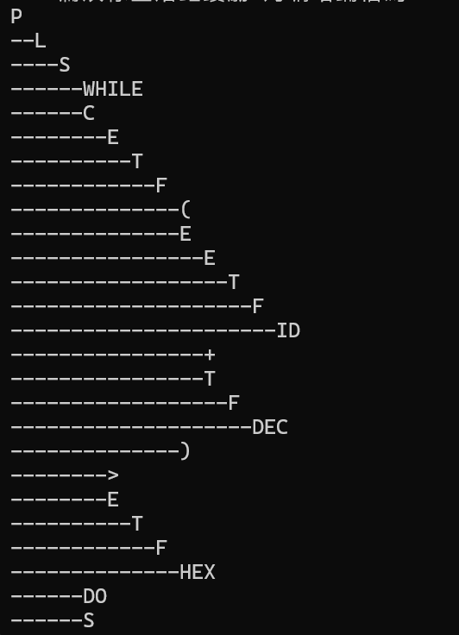
图 7-1 标准样例的语法树输出片段

7.2 错误样例与结果分析
错误样例的目的不是让程序通过，而是验证系统能否把错误位置和错误类型写清楚。例如缺少分号时，Parser 会报告 expected ;；非法字符会由 Lexer 报告 LexicalError；常量除零会作为简单语义错误写入 errors.txt。
在测试结果中，部分错误样例显示 HAS ERRORS 是符合预期的。这说明系统成功识别了错误，而不是测试失败。报告中需要明确区分“正确样例应通过”和“错误样例应产生错误报告”这两类目标。

通过正确样例和错误样例组合测试，可以证明系统不只在理想输入下工作，也能在常见错误输入下给出可解释的反馈。
错误类型 | 触发方式 |  | 输出位置 |  | 说明
词法错误 | 非法字符或非法数字格式 |  | errors.txt |  | Lexer 记录行列号并继续扫描
语法错误 | 缺少分号、括号不匹配、非法语句开头 |  | errors.txt |  | Parser 同步到 ; / } / EOF
简单语义错误 | 常量除以 0 |  | errors.txt |  | 作为扩展检查输出 SemanticError
用例 |  | 验证重点 |  | 预期结果
01_lexer |  | 标识符、关键字、整数、运算符 |  | tokens.txt 正确输出
02_assign_expr |  | 乘除优先于加减 |  | tac.txt 先乘后加
05_teacher_sample |  | while/if/while 嵌套与进制转换 |  | 完整生成 Token、语法树和 TAC
08_error_recovery |  | 缺失符号后的恢复 |  | errors.txt 报错并继续分析
实验指导书中的经典测试输入如下：
while (a3+15)>0xa do
if x2 = 07 then
while y<z do
y = x * y / z;
c=b*c+d;
词法分析输出 tokens.txt 的关键结果为：
WHILE _
( _
IDN a3
+ _
INT10 15
) _
> _
INT16 10
DO _
IF _
IDN x2
= _
INT8 7
THEN _
从这一结果可以看出，十六进制常量 0xa 已被转换为属性值 10，八进制常量 07 已被转换为属性值 7，这为后续语法分析和代码生成提供了统一的数据表示。
语法分析输出 parse.txt 的典型片段如下：
S -> while C do S | S => while C do S; 每轮从 L0 判断，真进 L1，假跳 L2
C -> E relop E | C => (a3 + 15) > 10; 真->L1, 假->L2
F -> int16 | F => 10，源程序写作 0xa
S -> if C then S [else S] | S => if C then S; 条件真->L3, 条件假->L4
F -> int8 | F => 7，源程序写作 07
三地址代码输出 tac.txt 为：
L0:
t1 := a3 + 15
if t1 > 10 goto L1
goto L2
L1:
if x2 = 7 goto L3
goto L4
L3:
L5:
if y < z goto L6
goto L7
L6:
t2 := x * y
t3 := t2 / z
y := t3
goto L5
L7:
L4:
goto L0
L2:
t4 := b * c
t5 := t4 + d
c := t5
上述结果与指导书参考代码在控制流意义上等价，说明系统已经能够正确处理：
- 常量属性归一化；
- 算术表达式优先级与左结合性；
- while 嵌套 if 再嵌套 while 的复杂控制流；
- 条件跳转、回边和出口标号的组织。
若输入中包含非法字符、缺少分号、括号不匹配或常量除零等情况，系统会把相应错误写入 errors.txt，从而体现出较完整的容错能力。

八、实验体会与思考

8.1 与实验要求的逐项对应
通过这次整合，我们体会到实验报告不只需要给出最终代码，还要说明为什么这样设计、每项要求在哪里体现、测试结果如何证明系统正确。词法部分对应正规式、正规文法、状态图和 scan()；语法部分对应文法改写、递归下降函数和语法树；实验三对应属性设计、临时变量、标号和三地址代码。
最终演示时可以按照输出文件顺序讲解：tokens.txt 展示实验一，parse.txt 和 parse_tree.txt 展示实验二，tac.txt 展示实验三，errors.txt 展示错误处理能力。这样讲解路径与系统流水线一致，也更容易让老师看到三个实验之间的连接关系。

8.2 可运行程序包检查
可运行程序包已经生成第二组命名版本，图形界面版为“计算机学院2026年第2组.exe”，命令行版作为备用。GUI 适合现场演示，命令行版适合批量生成 output 目录。两者调用同一个 pipeline，不会出现输出逻辑不一致。
计算机学院2026年第2组.exe
-> 图形界面演示

计算机学院2026年第2组_命令行.exe input.txt -o output
-> 命令行批量生成输出文件
1. 词法分析不能仅靠空格分隔单词
源程序中经常出现 c=b*c+d;、while(a<b)do... 这类没有额外空格的写法。如果仅依赖空格切分，就无法正确识别运算符、分隔符和粘连在一起的标识符与常量。因此，词法分析必须基于字符级状态转移，而不能依赖人工排版。
2. 影响词法分析效率的关键在于状态设计和回溯控制
若扫描过程中频繁回退、重复判断，就会降低效率。实验中通过“首字符分流 + 有限状态连续读取”的方式，把大部分识别过程控制在单次线性扫描内，既提高了效率，也简化了实现。
3. 三地址代码虽然可以直接输出，但属性结构更适合复杂语法
对简单赋值语句而言，边分析边直接打印代码似乎已经足够；但一旦涉及嵌套表达式、条件跳转和循环回边，就必须借助 place、真假出口标号等属性信息统一组织中间结果，否则代码顺序很容易出错。
4. 运算符优先级和左结合性最好由文法层次保证
单纯依靠程序中的“先判断乘号再判断加号”容易产生遗漏，而把表达式拆成 E / T / F 三层后，乘除高于加减、同级左结合这些规则就自然体现在文法结构和分析流程中，程序逻辑更清晰，也更不容易出错。
5. 三地址代码中的标号可以看作相对地址的抽象形式
在当前实验阶段，我们使用 L0、L1、L2 这类符号标号表达控制流，已经足以描述程序语义。若继续向目标代码生成阶段扩展，只需在后续阶段把这些标号映射为具体地址或偏移量即可，因此现在的表示方式兼顾了清晰性和可扩展性。
6. 一个完整实验通常包括设计、实现和结果分析三个层面
本次实验不只是把程序写出来，还包括接口统一、测试样例设计、输出格式规范、错误处理、PPT 演示和综合报告撰写。通过这次实验，我们更清楚地体会到：真正的系统实现离不开前期设计、中期联调和后期分析总结，三者缺一不可。

九、结论
本次综合实验把实验一的词法分析、实验二的语法分析和实验三的三地址代码生成成功整合到同一个编译前端系统中。系统实现了统一的 Token 接口、递归下降语法分析、语法制导翻译、错误定位与续编译、典型输入输出文件生成以及 GUI 演示能力。通过这次整合，我们不仅完成了各个单项实验的功能要求，也从系统工程角度体会到“模块接口统一、数据结构统一、错误处理统一”对于软件集成的重要性。

